ПРОЕКТ
«мужчина в доме»

Проект «мужчина в доме» разработан в целях удовлетворения потребностей населения, за счет предоставления качественных услуг и социальной поддержки, гражданам проживающих как в сельских населенных пунктах, так и в городе.
Проект реализуется путем привлечения работников мужского пола для выполнения услуг связанных с тяжелыми физическими нагрузками (распиливание, колка и доставка дров, расчистка снега, вспашка огорода, скашивание травы на территории, мелкий ремонт помещения и строений, ремонт мебели и прочее).

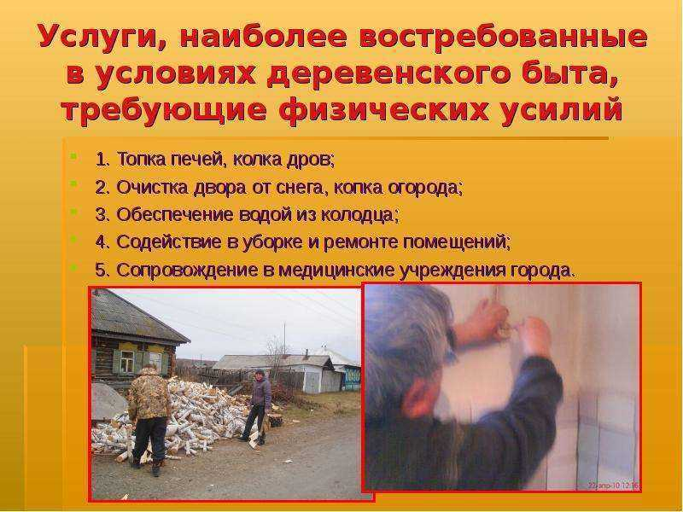

Услуги предоставляются всем нуждающимся в данных услугах гражданам, в том числе одиноко проживающим, гражданам пожилого возраста, инвалидам, а также лицам частично или полностью утратившим способность к самообслуживанию, в том числе и временному, в связи с преклонным возрастом или болезнью.

Центр социального обслуживания населения «Благо» Благовещенского района и г.Благовещенска РБ.
Мы находимся по адресу: ул. Коммунистическая, д 12 (Дом быта). Телефон 2-14-21, 2-20-70, nkoblago@yandex.ru, сайт: АНОБЛАГО.РФ
Директор – Борисевич Сергей Владимирович

